Министерство образования и науки Российской Федерации

Федеральное государственное бюджетное

образовательное учреждение высшего образования

«Комсомольский-на-Амуре государственный университет»

Факультет компьютерных технологий

Кафедра «МОП ЭВМ»

ЛАБОРАТОРНАЯ РАБОТА 7

по дисциплине «Программирование мобильных устройств»

2D-графика. Касания

Студент группы 6ИСб-1 А.М. Закусило

Преподаватель В.А. Тихомиров

2020

**Задания**

По вариантам указано, что должна воспроизводить на экране программа, и приведен примерный вид экрана в момент работы программы (стрелки – показывают направление движение объекта, их программировать НЕ надо). Начало работы программы должно происходить по щелчку мыши на экране. Остановка программы – повторный щелчок.

Текст HELLO WIN 7 PHONE! ползает по кругу вдоль границы экрана.

**Ход выполнения работы**

При разработке приложения были использованы 3 файла в Android Studio. Содержимое файла AndroidManifest.xml приведено в листинге 1.

Листинг 1 - AndroidManifest.xml

<?xml version="1.0" encoding="utf-8"?>

<manifest xmlns:android="http://schemas.android.com/apk/res/android"

xmlns:tools="http://schemas.android.com/tools"

package="com.knastu.lab7">

<application android:label="@string/app_name">

<activity

android:name="MainActivity"

android:screenOrientation="landscape"

android:label="@string/app_name"

tools:ignore="LockedOrientationActivity">

<intent-filter>

<action android:name="android.intent.action.MAIN" />

<category android:name="android.intent.category.LAUNCHER" />

</intent-filter>

</activity>

</application>

</manifest>

Содержимое файла Board.java приведено в листинге 2.

Листинг 2 - Board.java

package com.knastu.lab7;

import android.content.Context;

import android.graphics.Canvas;

import android.graphics.Color;

import android.graphics.Paint;

import android.graphics.Rect;

import android.view.View;

public class Board extends View {

final String message = "TOO HARD";

final int marginTop = 100, marginRight = 200, marginBottom = 100, marginLeft = 50;

Rect rect;

Paint paint;

int mPosX, mPosY, viewWidth, viewHeight;

float alfa = 0;

public Board(Context context) {

super(context);

paint = new Paint();

rect = new Rect();

paint.setTextSize(42);

paint.isAntiAlias();

paint.setColor(Color.RED);

}

@Override

protected void onDraw(Canvas canvas) {

super.onDraw(canvas);

if (viewWidth == 0 && viewHeight == 0) {

viewWidth = canvas.getWidth();

viewHeight = canvas.getHeight();

mPosX = viewWidth / 2;

mPosY = marginTop;

}

// Берём текст в прямоугольник, для поворота

paint.getTextBounds(message, 0, message.length(), rect);

// Перемещаем текст влево, если текст сверху

if (mPosX > marginLeft && mPosY < marginTop+90) {

mPosX--;

// Если нужно, увеличиваем поворот

if (mPosY - 90 < marginTop && mPosX > viewWidth-marginRight-90) {

alfa--;

mPosY--;

} else if (mPosX - 90 < marginLeft) {

alfa--;

mPosY++;

}

}

// Перемещаем текст вниз, если текст находиться слева

else if (mPosY < viewHeight - marginBottom && mPosX < viewWidth / 2) {

mPosY++;

// Если нужно, увеличиваем поворот

if (mPosY + 90 > viewHeight - marginBottom) {

alfa--;

mPosX++;

}

}

// Перемещаем текст вправо, если текст находиться снизу

else if (mPosX < viewWidth - marginRight && mPosY > viewHeight / 2) {

mPosX++;

// Если нужно, увеличиваем поворот

if (mPosX + 90 > viewWidth - marginRight) {

alfa--;

mPosY--;

}

}

// Перемещаем текст вверх, если текст находиться справа

else if (mPosY < viewHeight - marginTop && mPosX > viewWidth / 2) {

mPosY--;

}

//Отображение объекта

canvas.rotate(alfa, mPosX + rect.exactCenterX(), mPosY + rect.exactCenterY());

canvas.drawText(message, mPosX, mPosY, paint);

invalidate();

}

}

Содержимое файла MainActivity.java приведено в листинге 3.

Листинг 3 - MainActivity.java

package com.knastu.lab7;

import android.app.Activity;

import android.graphics.Point;

import android.os.Bundle;

import android.view.Display;

public class MainActivity extends Activity {

@Override

public void onCreate(Bundle savedInstanceState) {

super.onCreate(savedInstanceState);

setContentView(new Board(this));

}

}

Результат работы приложения показан на рисунках 1-3.

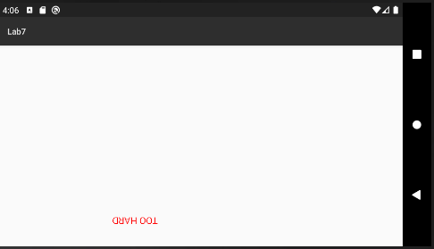

Рисунок 1 – Текст ползает по кругу вдоль границы экрана (1)

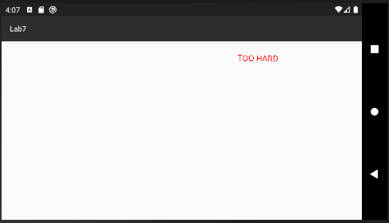

Рисунок 2 – Текст ползает по кругу вдоль границы экрана (2)

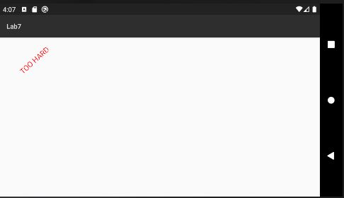

Рисунок 3 – Текст ползает по кругу вдоль границы экрана (3)

**Список использованных источников**

1. Дейтел, П. Android для разработчиков. 3-е изд. / П. Дейтел, Х. Дейтел, А. Уолд. — СПб.: Питер, 2016. — 512 с.
2. Гриффитс. Д. Head First. Программирование для Android / Дон Гриффитс, Дэвид Гриффитс — СПб.: Питер, 2016. — 704 с.